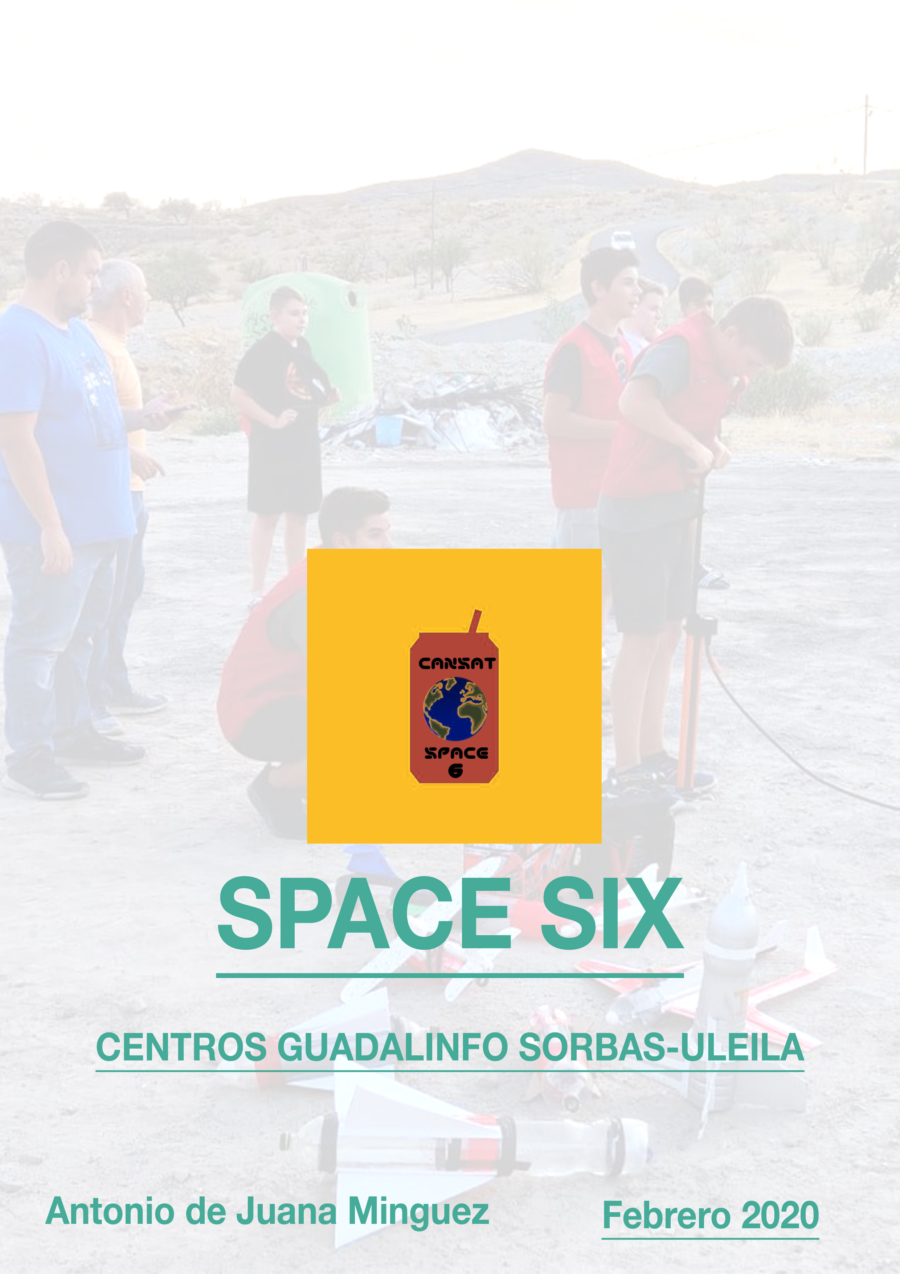

● Índice de contenidos

- Introducción/antecedentes – pag. 3

- Misiones – pag. 9

- Planificación y Presupuesto inicial – pag. 16

- Difusión del proyecto y Plan de financiación– pag. 20

- Anexo – pag. 22

● Introducción/antecedentes:

Los centros Guadalinfo de Uleila y Sorbas , de la Comarca Filabres-Alhamilla del interior de Almería, vienen realizando tareas de formación dirigidas a jóvenes de la comarca.

Estos centros, con el paso del tiempo, se han convertido en lugares de referencia para todos aquellos que disfrutan con las TIC y que ven en la ciencia y la tecnología una fuente inagotable para la diversión , investigación y conocimiento.

Las propuestas lúdicas y de formación que se realizan son de lo más variadas y van desde los cursos de programación en Scratch, Javascript , Python o C , hasta la participación en concursos provinciales de videojuegos
o la organización de concursos de robots , e incluso se realizan talleres de biotecnología donde los alumnos analizan y cambian el ADN de bacterias.

Fué en este ambiente de investigación y diversión donde tuvimos conocimiento ,al final del verano de 2019 , del concurso CanSat, después de haber realizado un taller sobre la construcción de cohetes propulsados por presión de aire, también ese verano realizamos varios talleres para la observación del firmamento, para nosotros el momento no podía ser más propicio.

Después de varios encuentros para diseñar una suerte de plan estábamos todos tan emocionados que no dudamos ni un momento en ponernos manos a la obra.

Para ello estamos contando , además, con el apoyo de la asociación Científico-Tecnológica “Guadatech” , de los Ayuntamientos de Uleila y Sorbas , y del área de asuntos sociales de la Diputación de Almería.

No formamos parte de un instituto, ni de un colegio ,sencillamente somos un grupo de vecinos que, cada uno con motivaciones distintas queremos mostrar y demostrar que “la España vaciada” tiene muchas posibilidades y mucha gente de todas las edades interesadas en descubrir el futuro y formarnos para afrontarlo.

○ Proyectos en los que el equipo haya participado anteriormente o se hayan realizado su centro educativo, relacionados con la tecnología.

- Torneo de robots comarcal 2017
- Curso Python 2017-2018
- Curso de Raspberry Pi 2017
- Jam Today Almería 2018 (ganadores del premio al mejor videojuego con Python)
- Curso JavaScript 2019
- JamToday 2019
- Encuentro de Biotecnología 2017
- Taller Cohetes de Agua 2019
- Talleres de observación estelar 2019

● Presentación y Plan de Organización de Equipo
Somos un grupo de jóvenes pertenecientes a la comarca Filabres-Alhamilla (Almeria, España), que se han embarcado en el proyecto CanSat con ilusión y muchas ganas de aprender.

○ Foto de los integrantes del equipo (incluyendo al Mentor/a)

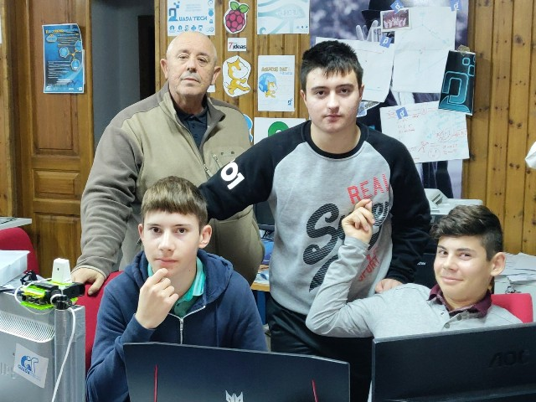
Cada uno de nosotros es el encargado de un área concreta del proyecto, pero siempre que podemos nos ayudamos los unos a los otr

○ Breve resumen de motivación, aficiones y sueños científicos de cada uno de los integrantes del equipo (incluyendo al Mentor/a)

Nombre y Apellidos | Motivación
Francisco Jesus Garcia Domenech | Aprender Física, trabajar con scratch y pertenecer al grupo
Benjamin Adam | Quiero ser ingeniero mecánico y pertenecer al grupo
Iona Adam | Aprender física porque me gustan los experimentos y los cohetes
Cristian Radu | Aprender y pertenecer al grupo
Alejandro Martinez Mañas | Aprender programación y también interrelacionarse y pertenecer al grupo
Robert Rus | Aprender cuestiones que no me enseñan en la escuela
Antonio de Juana | Las TIC han abierto un nuevo mundo para mi ahora que estoy retirado y el trato con los jóvenes me ayuda a mantener la ilusión...( y quizas a comprender a mis hijos)

○ Asignación de tareas y su justificación

Nombre y Apellidos | Edad | Área de Responsabilidad | Área de apoyo
Francisco Jesus Garcia Domenech | 14 | Difusión y redes sociales | Programación de la estación Base
Benjamin Adam | 15 | Programación del Satélite | Ingeniería
Iona Adam | 13 |  | Programación del Satélite  Programación de la estación Base  Difusión y Redes sociales
Cristian Radu | 15 | Ingeniería | Programación del Satélite
Alejandro Martinez Mañas | 16 | Programación de la estación Base | Programación del Satélite
Robert Rus | 15 | Difusión y redes sociales | Programación del Satélite
Antonio de Juana | 60 | Tutor | Tutor

● Misiones

○ Misión Primaria:

Componentes :

- Arduino Nano : Elegimos este arduino debido a su tamaño ya que es necesario para que encaje en los cohetes de agua ecológicos que utilizamos para realizar parte de la misión secundaria “esto se explicara a detalle en la explicación de las misiones secundarias”

- Batería reciclada de Litio – Testeada, Utilizamos esta batería por que es del tamaño idóneo para nuestros cohetes de agua además de que es reciclada / ecológica .Tiene entre 400-1000 mA

- Sensor de Altitud, Presión y Temperatura/Bmp280-Testeado : Elegimos este sensor debido a que es económico , de pequeño tamaño y eficaz

- Zumbador, led - Testeados: Vamos a utilizar el zumbador y el led para comunicarnos con el procesador e interactuar con él .

- APC220 - Construida pero sin testear (Fotos):La antena está construida, pero no la hemos probado todavía. Utilizaremos un emisor y receptor de radio frecuencia los cuales son los modelos estándares de las competiciones de cansat

- Un interruptor de alimentación general perfectamente accesible :Lo vamos a usar para poder apagar y encender el arduino con la finalidad de ahorrar la batería.

Véase resumen fotográfico de los componentes en el Anexo

- Estructura del satélite (Impresa en 3D) - Aún por diseñar y construir Queremos dejar una apertura para los sensores de las misiones secundarias como son los de humedad y rayos ultravioletas.

- Paracaídas, en el tema del paracaidas hemos realizado el estudio teórico completo con los experimentos asociados de las guias oficiales de ESERO y hemos construido y testeado el rendimiento de varios prototipos tal y como se puede ver en las fotos del anexo. Estamos muy orgullosos de nuestro desempeño en este ámbito ya que hemos desarrollado una serie de habilidades y soluciones innovadoras en la construcción de estos elementos tales como el uso de pegamento de tejidos en lugar de costuras, uso de cinta de fibra de vidrio, etc … cuyo tutorial pondremos en próximos documentos

○ Misión Secundaria: Hemos estructurado la misión secundaria en dos áreas, una misión secundaria “Estandar” centrada en el satélite y una “Extra” centrada en los cohetes de agua

- Misión Secundaria “estándar”
  - Estudio de las variables ambientales en relación a la altura, para eso usaremos los sensores de humedad, ultravioleta, temperatura, giroscopio y GPS.
Véanse las fotos de los componentes elegidos en el Anexo

- Misión Secundaria “Extra”
Estudio de la viabilidad del uso del cohetes de agua a presión como plataforma de pruebas para Cansats.
Las alternativas tradicionales para el testeo de CanSats han sido Drones, Aeromodelismo, Barrancos y Globos Aerostáticos.
Son soluciones caras e inaccesibles para un centro educativo estándar, algunas arriesgadas e insostenibles desde el punto de vista medioambiental.

Los cohetes de agua, en cambio ofrecen una alternativa económica y factible a los centros educativos para introducir a los alumnos en los ámbitos científicos y tecnológicos.

Además de los cohetes y quizás mas importante ha sido el diseño y la construcción de dos diferentes tipos de lanzaderas de cohetes de Agua que nos han permitido lanzarlos de manera segura y estandarizada.

    - PROS de los Cohetes de Agua :
      - Son económicos, es decir, que usamos materiales que son baratos, que exigen poco gasto.
      - Son Reciclados, es decir, que no contaminan.
      - Construcción DIY, es decir, que son inteligentes y útiles.
      - Se pueden probar distintos parámetros, es decir, que podemos recopilar datos como la altitud, la temperatura, la presión, etc.
      - Toma de contacto con el mundo de los cohetes, hemos consultado todo tipo de información en internet y gracias a eso hemos conseguido avances.
      - Testeo de satélites con alta aceleración. Podemos tomar a datos a tiempo real y a cada segundo.

- CONTRAS de los Cohetes de Agua:
      - No llegan a mucha altura, como mucho en torno a 100 m, esto es por el sistema de la lanzadera, que como es económico los materiales suelen ser de mala calidad.
      - Limitación del peso, es decir, que no podemos añadir complementos que ayudan al cohete a que despegue mejor debido a el peso limitado.
      - Se requiere precauciones en su utilización, necesitamos un rango de 15 metros para protegernos de posibles problemas en el cohete, para ello precisamente hemos desarrollado las lanzaderas que nos permiten operar con ellos de manera segura

    - NUESTROS Desarrollos:
      - Hemos construido y testeado dos tipos distintos de lanzaderas (Véanse fotos en el Anexo ).
Hemos construido lanzaderas de buena calidad que resisten la presión del agua y las posibles caídas.
Por si una lanzadera de las dos falla, tenemos otra de seguridad, aunque están testeadas pueden existir posibles problemas que alteren el lanzamiento.
      - Hemos construido y testeado todo tipo de cohetes. (Véase fotos en el Anexo )
Los cohetes construidos están diseñados para que sean resistentes y duraderos, y hemos implementado el uso de la cinta de vidrio para reforzar todo.

      - Hemos diseñado y testeado hardware y software propio para ser usado en nuestros cohetes

      - Hemos construido y testeado todo tipo de paracaídas
Hemos probado hasta 3 tipos diferentes de paracaídas, algunos exitosos y otro que ha fracasado, ya que uno no se abría y el hardware no funcionaba correctamente, y los otros dos han resultado exitosos en cuanto a la salida del paracaídas y el hardware.

- Estamos desarrollando un cohete de agua para testear de forma práctica la teoría termodinámica aplicable en la cámara de expansión de estos cohetes, según la cual hay una gran bajada de temperatura cuando el gas es expulsado.

- Hemos desarrollado software para poder configurar el módulo APC220 desde Linux ya que hasta ahora solo era posible hacerlo oficialmente desde Windows

- Nuestra intención es el documentar todos estos desarrollos con varios tutoriales tanto en el blog como en el próximo Informe crítico de diseño para que puedan ser utilizados por futuros equipos Cansat

- Planificación
Diagrama de Gantt del Proyecto (o cualquier otro esquema de 1 planificación). Teniendo como fecha final el 6 de marzo (entrega del informe crítico de Diseño)
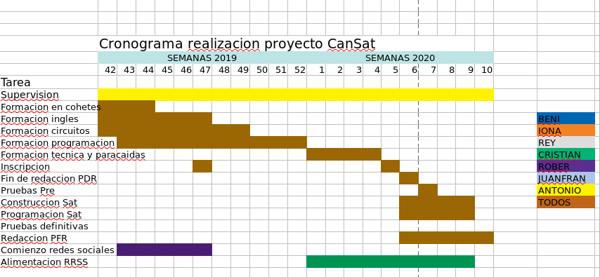
○ Organización del grupo durante todo el desarrollo del proyecto. Horas diarias o semanales de trabajo individual y en equipo.

El equipo ha tenido las dificultades habituales que me imagino encontrarán todos los equipos participantes teniendo en cuenta que en la valoración final resulta más trascendente la evaluación del curso académico que nuestro proyecto.

En cualquier caso la larga trayectoria de los centros Guadalinfo implicados ha tenido como ventaja la costumbre e interés de los participantes en las actividades que se desarrollan en estos centros y la absoluta confianza de los padres de los participantes en el equipo del centro.
Aun así solo hemos conseguido mantener un encuentro semanal desde que decidimos participar, que además teniendo en medio las fiestas navideñas y el hecho de que los pueblos de los participantes distan unos 20 Km uno del otro creemos que ha sido un éxito de implicación.
Las tareas de cada uno fuera de estas reuniones se ha centrado en la recopilación de información y el mantenimiento de las redes sociales, pocas veces ,si se ha encomendado una tarea específica, se ha llevado a cabo en su totalidad fuera de los encuentros semanales. Hacia el final del proceso de preselección si se han aumentado los encuentros a dos veces por semana.
Por los motivos expuestos el trabajo se ha realizado fundamentalmente en equipo lo que ha llevado a crear y fomentar un grupo compacto y con intereses comunes

○ Voluntarios o colaboradores

El mayor apoyo lo hemos encontrado en los responsables de los centros Guadalinfo de Uleila y Sorbas, Diego y Juan Manuel, formándonos en las materias que ellos conocen bien, que van desde Arduino a programación montaje de circuitos además de física y matemáticas imprescindibles para realizar los cálculos.

También tuvimos una clase magistral sobre cohetes utilizando el simulador Kerbal Space Program impartida por Rogelio Artero ,estudiante de Físicas de la Universidad de Granada que nos ayudó a comprender cómo son los cohetes y como se relacionan sus partes.

Desde luego en Diego Llorente que ha sido un auténtico motor para todas las actividades realizadas y un espléndido impulsor en los momentos más bajos del equipo.

○ Presupuesto inicial aproximado del proyecto (Tabla de Presupuesto)
Concepto | Adquirido en | Gasto (En €)
Bluetooth Nano para Arduino Ble Nano V3.0 | Amazon | 12
BMP280 Sensor de presión barométrica | Aliexpress | 0.5
Módulo GPS NEO-8M | Aliexpress | 5
cargador de batería | Aliexpress | 2
GY-VEML6070 sensor de luz UV (3 Unidades) | Aliexpress | 8
APC220 módulos de datos en serie inalámbricos RF | Aliexpress | 16
GY-521 sensor giroscopio | Aliexpress | 0.5
Tela impermeable Ripstop | Amazon | 14
Brotree Paracord 2mm Cuerda de Nailon Paracaídas | Amazon | 9
Gasto estimado en la impresión de la estructura del Cansat en 3D , hardware y cableado electrónico | Varios | 30
 | Total | 97€
● Difusión del proyecto y Plan de financiación

Vamos a llevar a cabo charlas sobre nuestra labor tanto en los colegios como en los institutos de educación secundaria de la comarca.

Estas son las distintas redes sociales que usamos para la difusión del proyecto:
- Blog del equipo: CansatSpaceSix.blogspot.com
- Youtube: https://www.youtube.com/channel/UClD6Y71hDKX_VGAhojaH4cg/videos?view_as=subscriber
- Instagram: project.cansat
- Twitter: @SpaceSix1

○ Plan de financiación del equipo:

La Asociacion Guadaltech ha sido nuestro patocinador economico, y los centros Guadalinfo de Sorbas y Uleila del Campo nos han permitido trabajar con sus equipos informaticos y otras tecnologías como impresoras 3D etc

● Sostenibilidad
Nuestro proyecto es sobradamente sostenible, pues para la realización de las pruebas utilizaremos cohetes de agua realizados con material reciclado y que no consumen energía ni generan residuos, y además parte de los elementos del satélite intentaremos hacerlo con elementos reciclados (paracaídas y otros).
Aun así en nuestro proyecto participamos personas de dos municipios por lo que los viajes entre ambos no son inusuales.
Nuestro presupuesto incluye una partida para compensar la Huella de Carbono, que calcularemos al final de la fase de selección y compensaremos por medio de la entidad CeroCo2

ANEXO

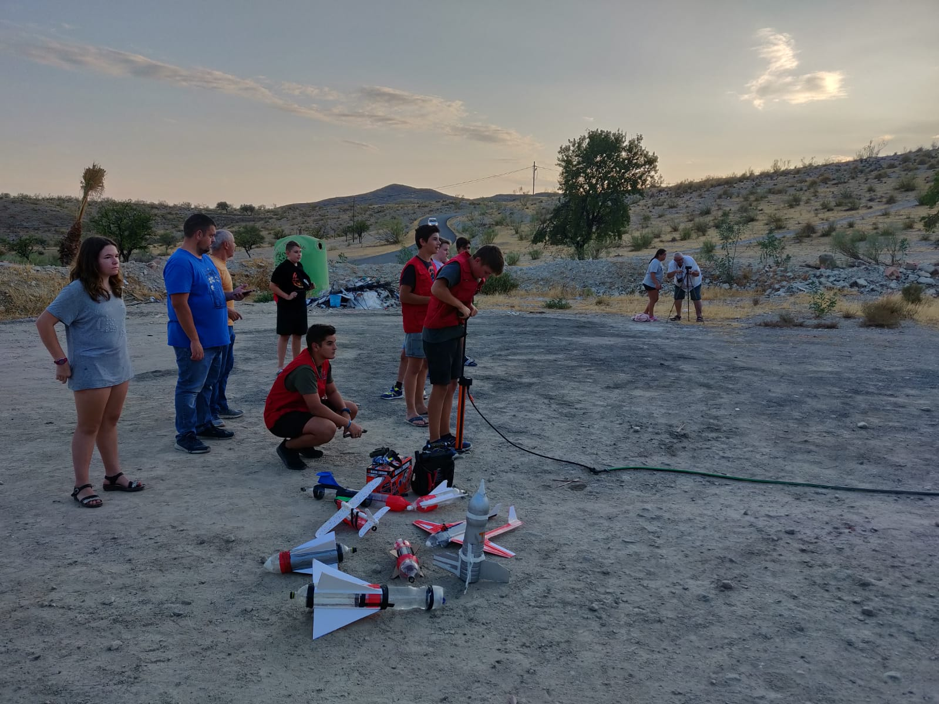  Pruebas de campo de los cohetes de agua | 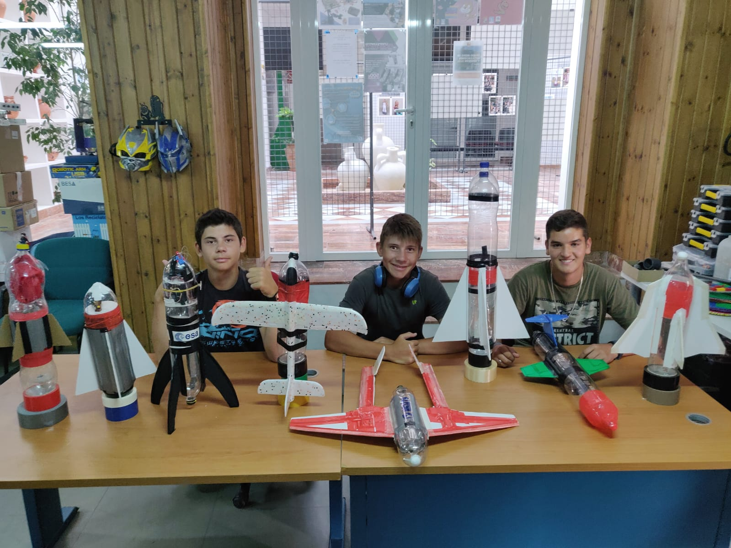  Algunos de nuestros diseños experimentales
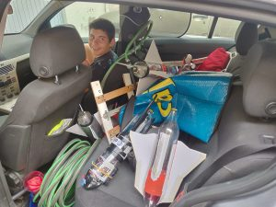  Traslado hacia la zona de lanzamiento | 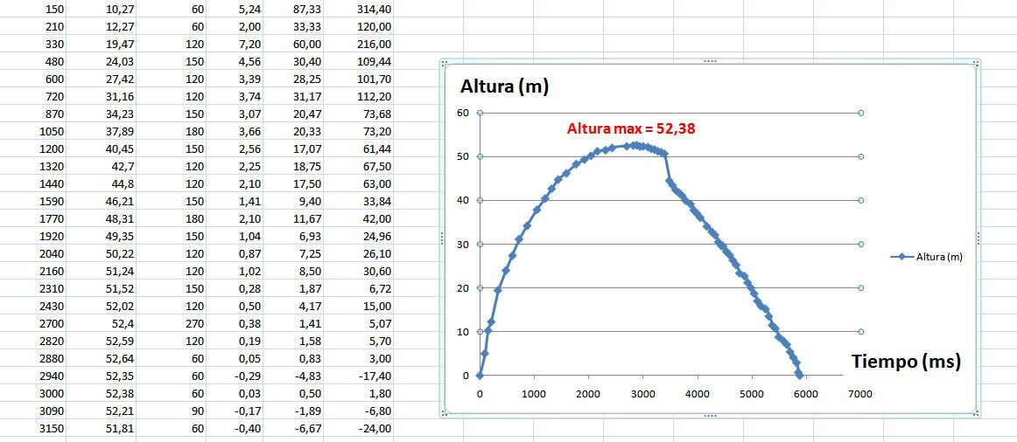  Análisis de uno de los lanzamientos
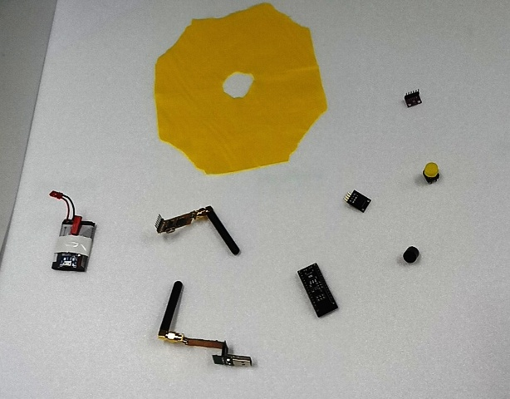  Foto de los distintos componentes del Cansat | 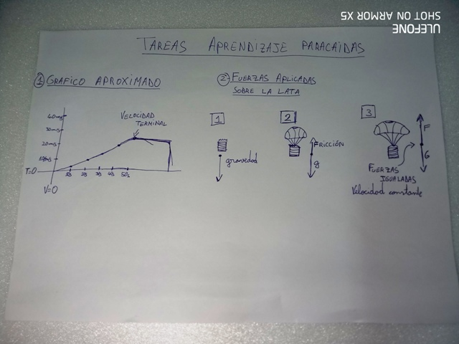  Estudio Teórico del Paracaídas
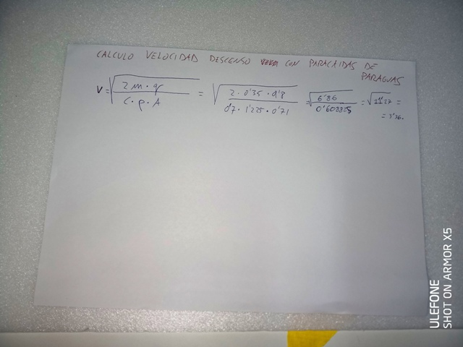  Estudio Teórico del Paracaídas | 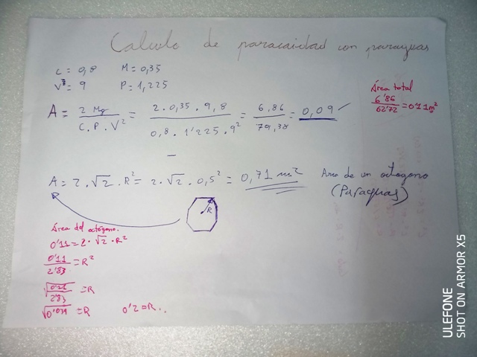  Estudio Teórico del Paracaídas
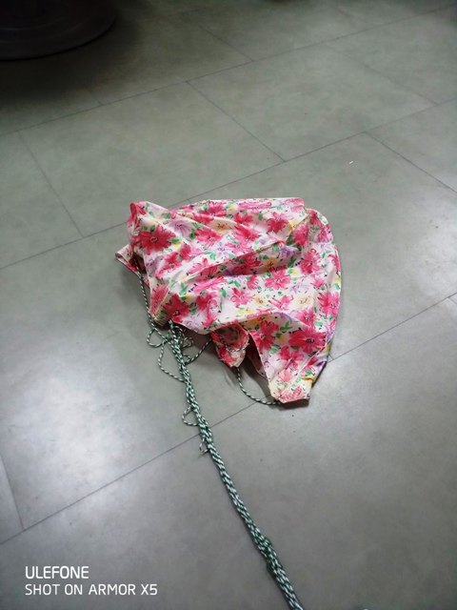  Prototipo de Paracaídas con Sombrilla reciclable | 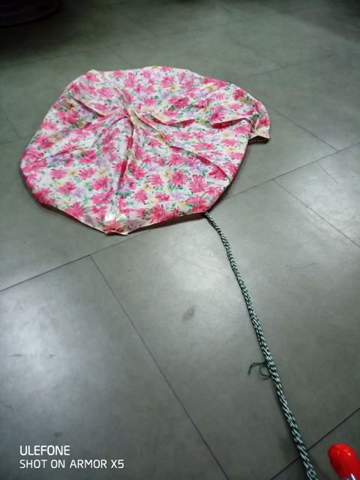  Prototipo de Paracaídas con Sombrilla reciclable
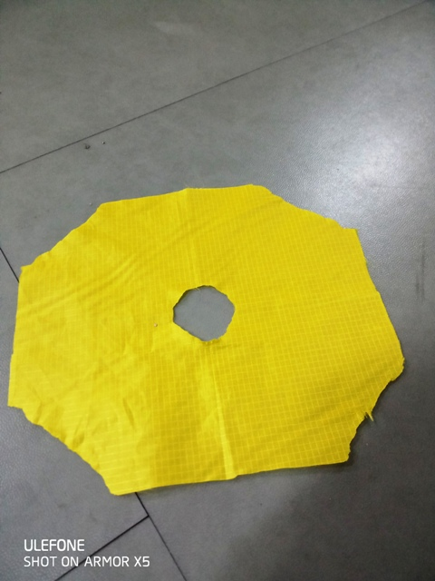  Prototipo de Paracaídas con tela nylon RipStop | 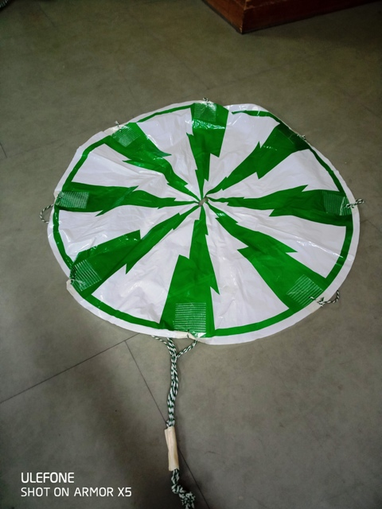  Prototipo de Paracaídas con Plástico
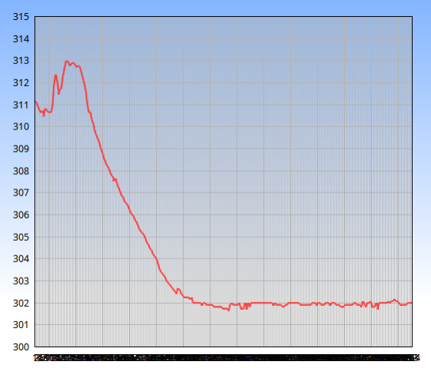  Gráfica con los datos de descenso de una prueba del paracaidas | 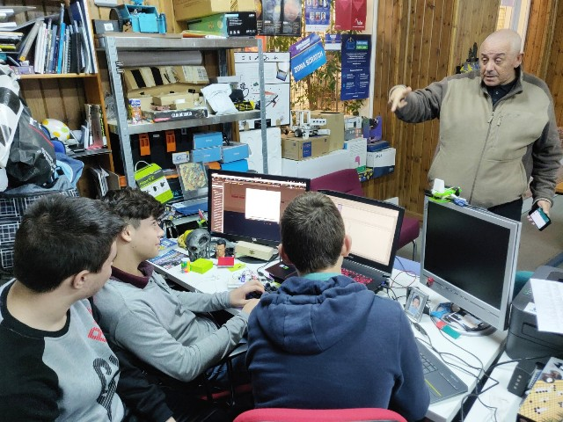  Analizando los datos del descenso del paracaídas
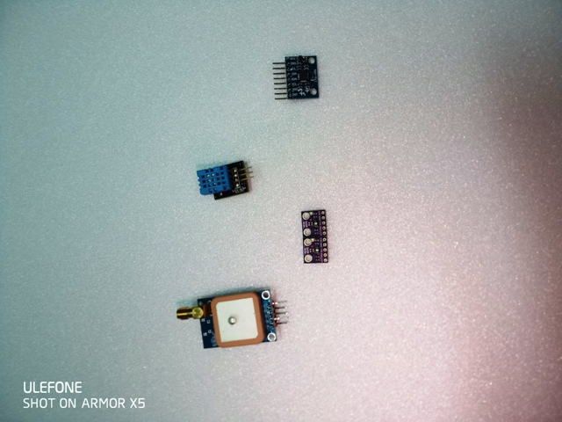  Elementos electrónicos de la misión secundaria | 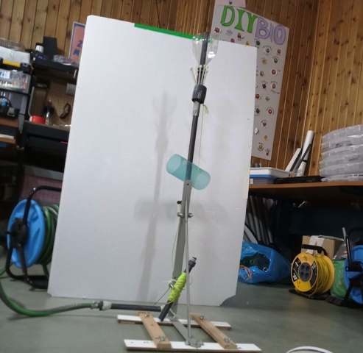  Una de las lanzaderas, modelo con agarre por bridas
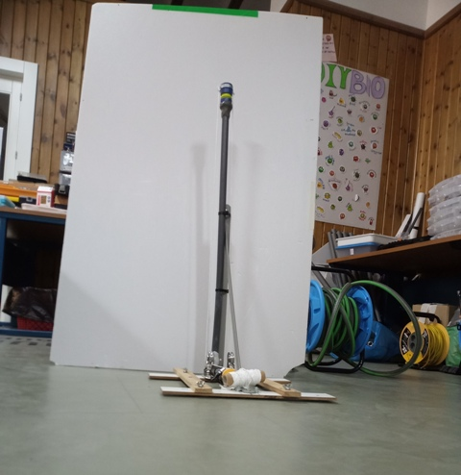  La otra lanzadera, modelo con agarre de jardinería | 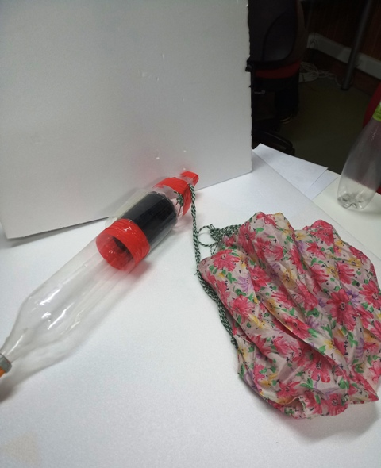  Cohete con Paracaidas
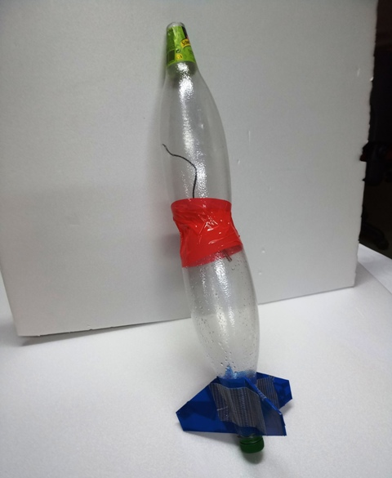  Cohete con sonda de temperatura para estudiar la física de los cohetes de agua | 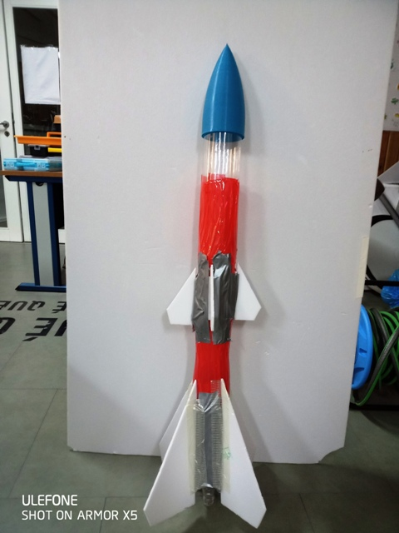  Cohete de tres segmentos para intentar alcanzar los 100m de altura
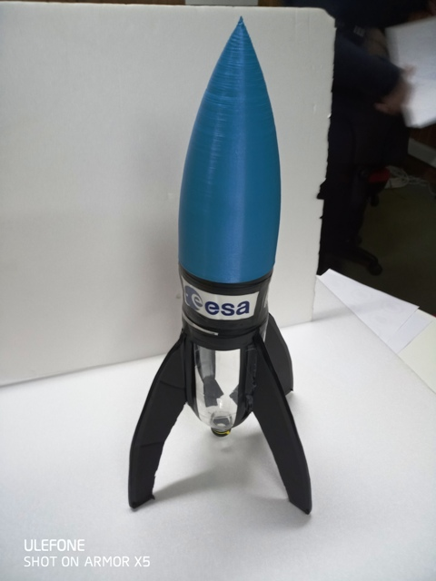  Cohete que ha llegado a 63m en las pruebas iniciales | 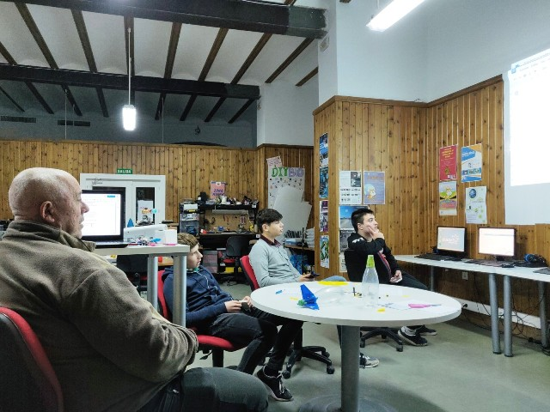  Reunión de preparación del PDR
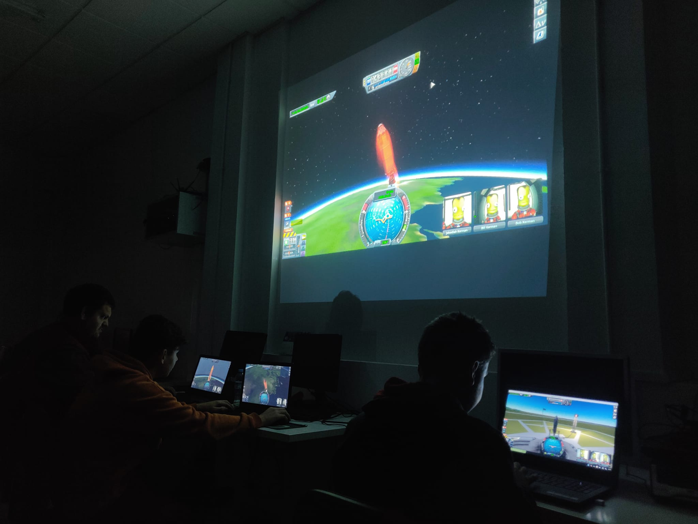  Practicando con el  Kerbal Space Program | 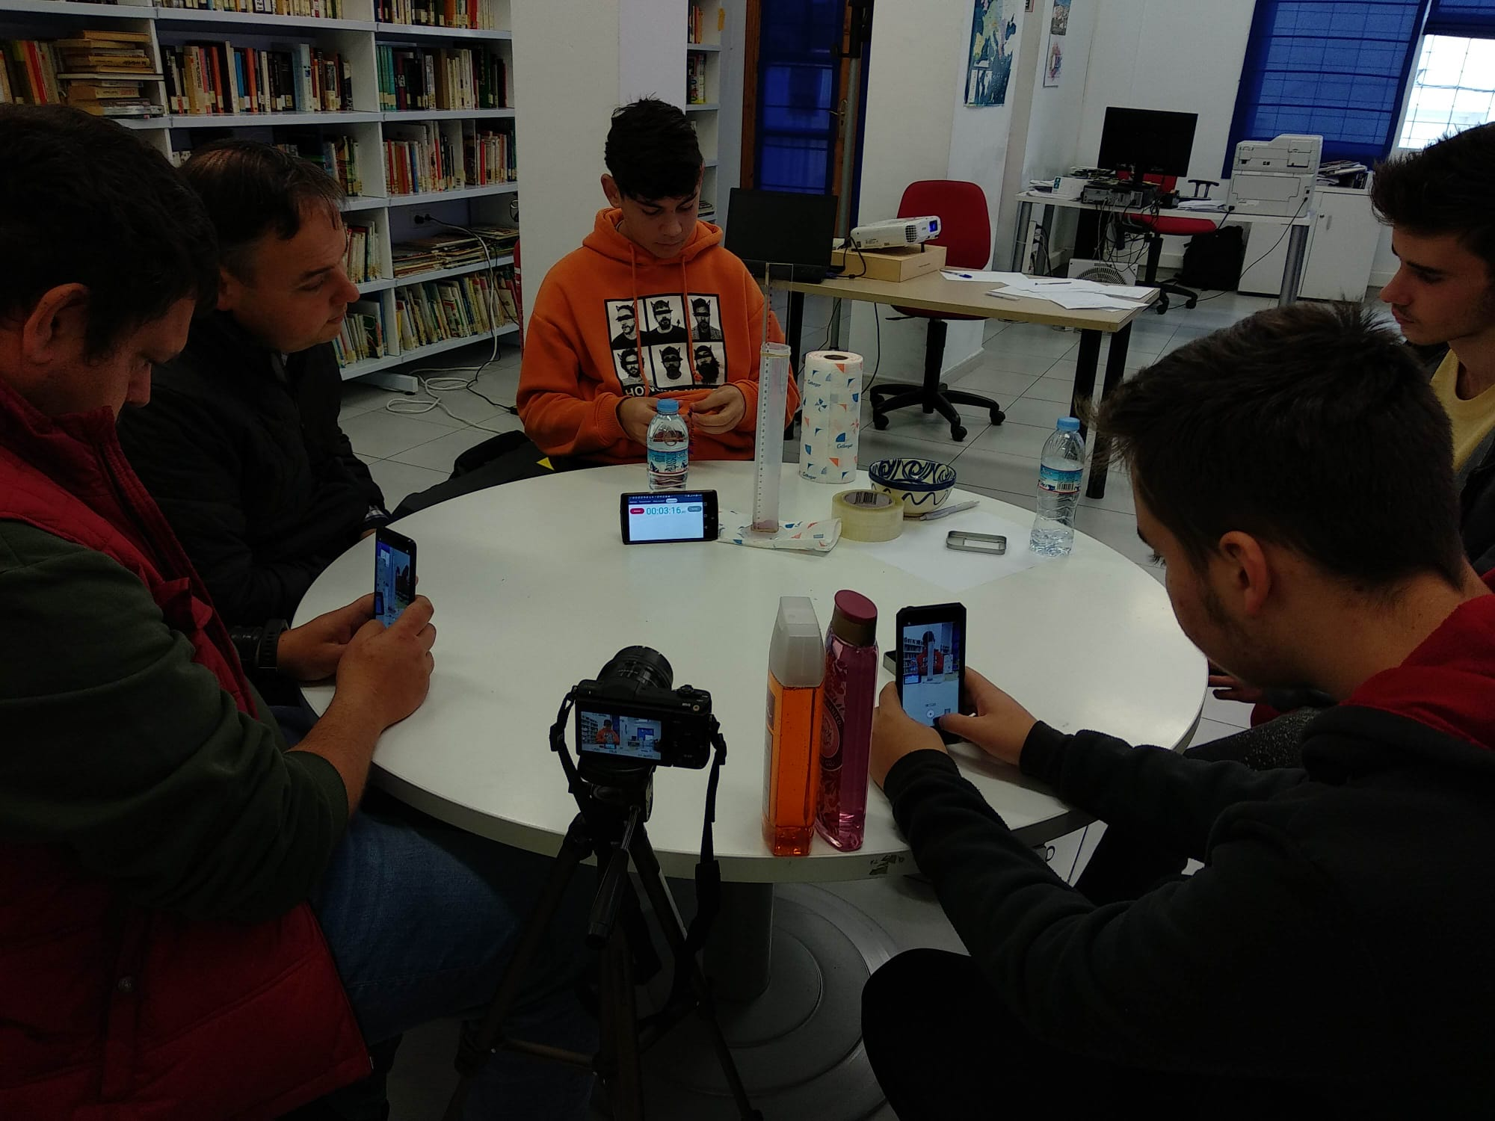  Experimentando con la caída de bolitas en Glicerina para comprender la velocidad terminal de los paracidas
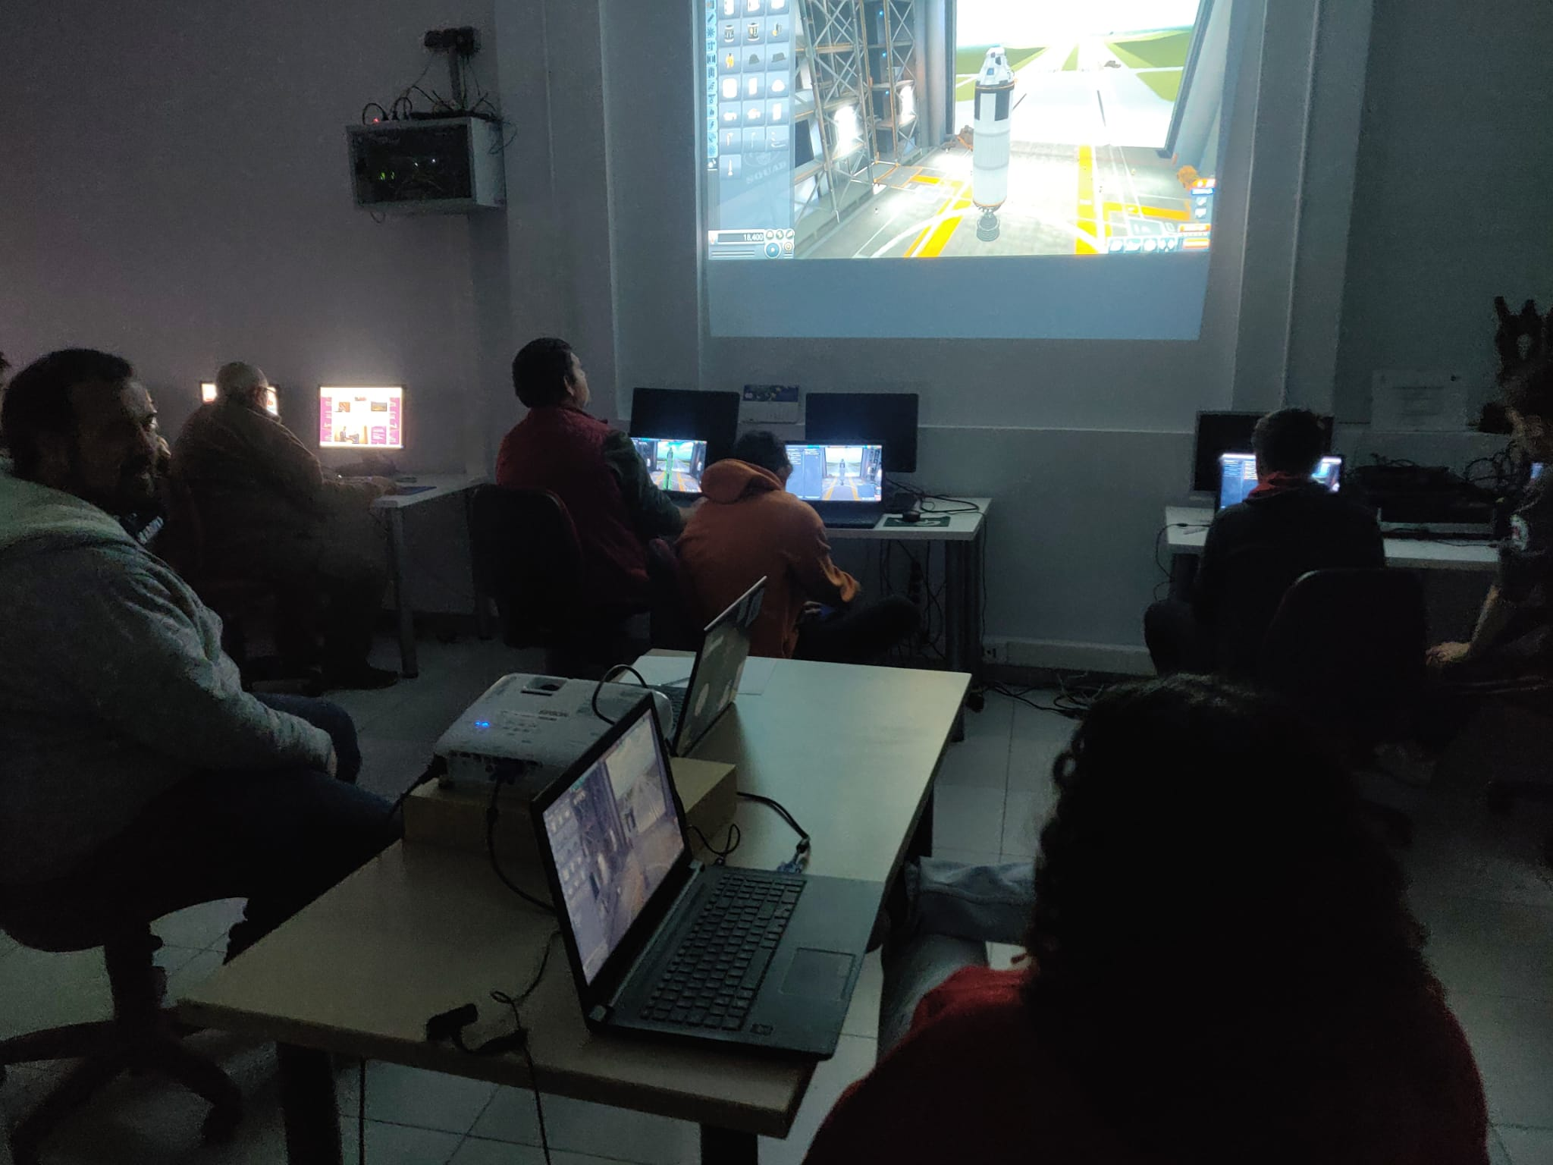
Practicando con el
Kerbal Space Program

“Que el camino esté lleno de aventuras y conocimiento”
C. Cavafis

